Файл конфигурации программного обеспечения(ПО) «Сервер Весы АВТО» — совокупность настроек программы, задаваемая пользователем, а также процесс изменения этих настроек в соответствии с нуждами пользователя.
Файл конфигурации необходим для восстановления настроек и данных регистрации в случае сбоя или переустановки операционной системы.

Создания файла конфигурации ПО «Сервер Весы АВТО»

- На рабочем столе или в меню пуск найдите ярлык «Менеджер сервера весов Авто» => нажмите на него правой клавишей мыши => выберите "Запуск от имени администратора"(рис.1)
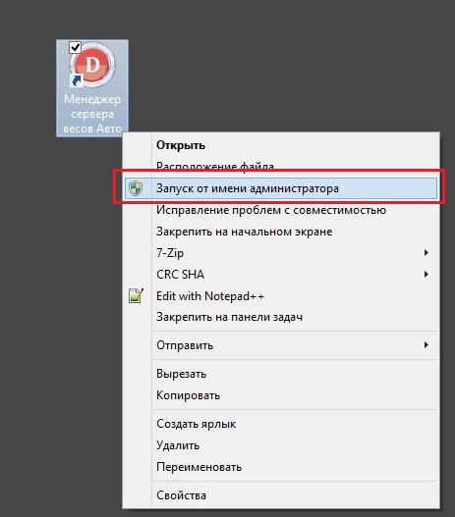
Рисунок 1
- В появившемся окне (рис.2) выберете настройку «Основные параметры»
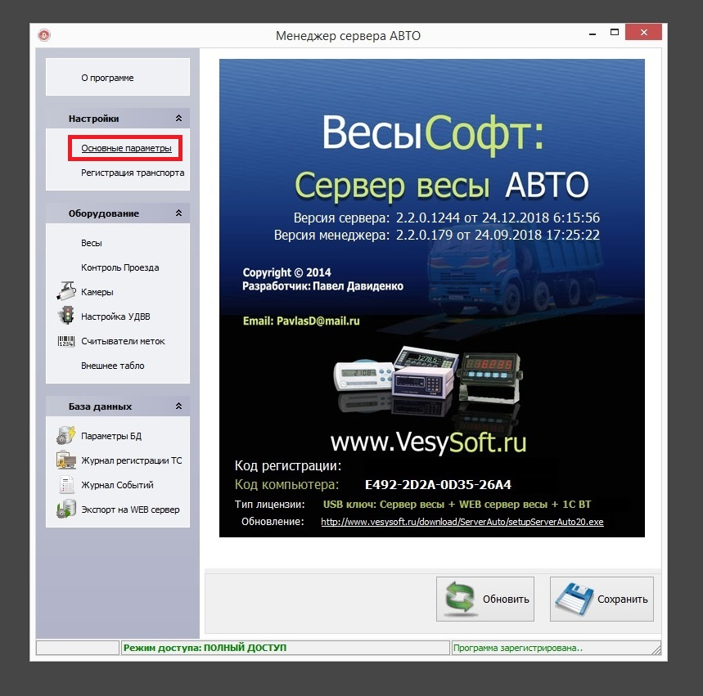
Рисунок 2

- Для сохранения файла конфигурации необходимо нажать на ярлык с изображением дискеты на фоне желтой папки (рис. 3)
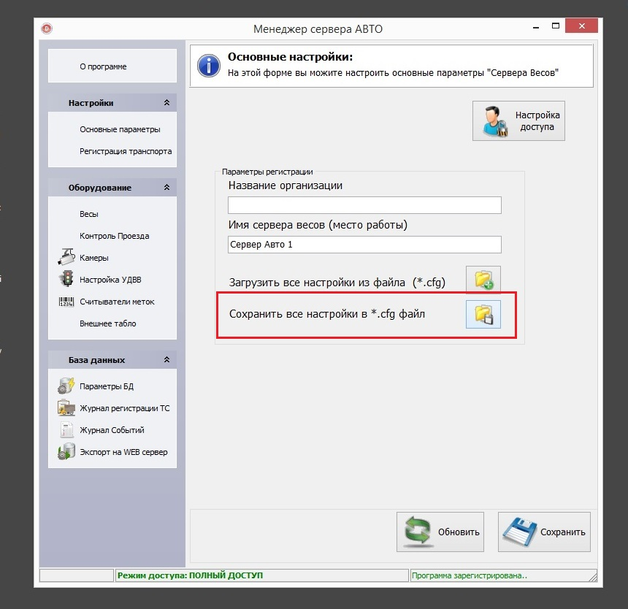
Рисунок 3

- Далее необходимо выбрать каталог куда программа сохранит файл конфигурации и имя файла (по умолчанию имя файла программа присваивает автоматически) и нажать кнопку «Сохранить» (рис.4).
В данном примере выбран стандартный каталог ОС Windows «Документы»

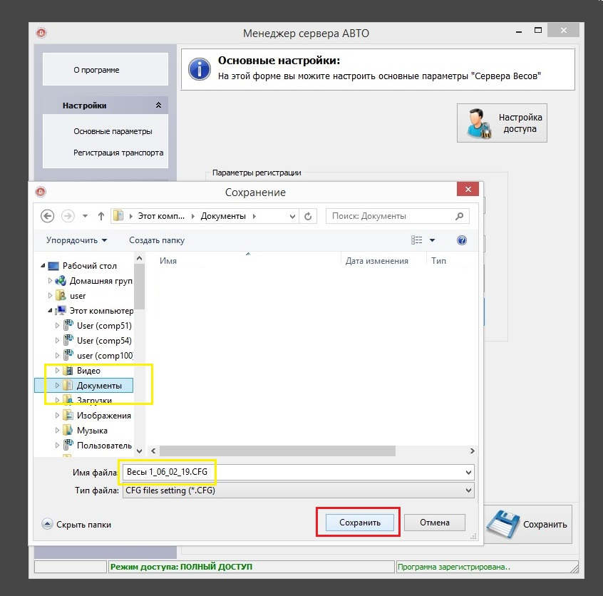
Рисунок 4

- Процесс создания файла конфигурации завершен.

Загрузка файла конфигурации в ПО «Сервер Весы АВТО» для восстановления настроек ПО

- Для загрузки файла конфигурации необходимо нажать на ярлык с изображением символа плюс на фоне желтой папки (рис. 5)

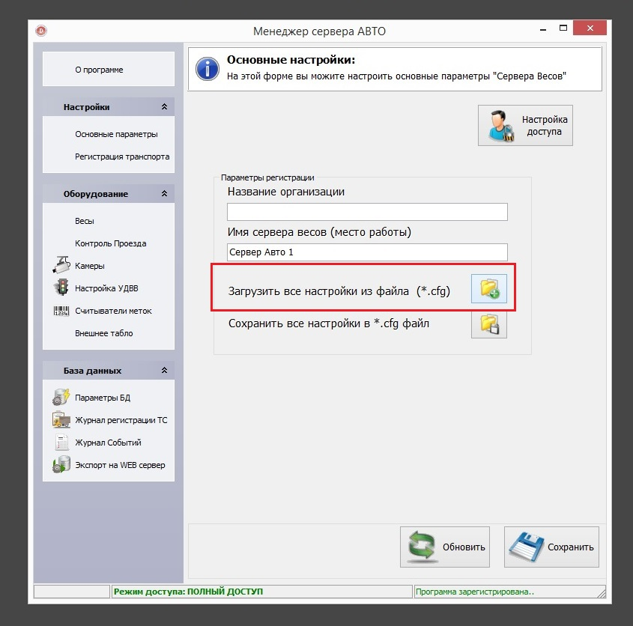
Рисунок 5
2. Далее необходимо выбрать каталог куда был сохранен файл конфигурации и выбрать сам файл конфигурации и нажать кнопку «Открыть»(рис.6).
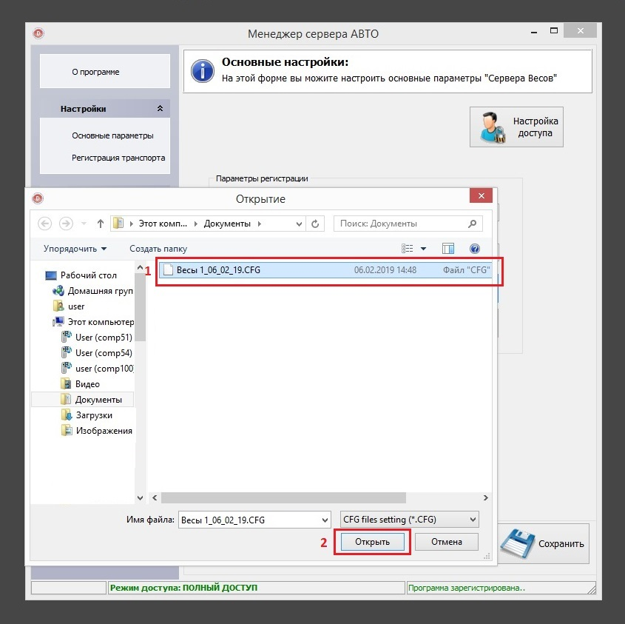
Рисунок 6

3. Восстановление настроек ПО завершено.

